**Введение**

**Цель работы:** Проверка корректности работы игровых механик, визуализации и логики через модульное и интеграционное тестирование.

**Задачи:**

* Проверить константные значения в GameSettings.
* Протестировать метод SpawnAmmoBonus.
* Проверить систему инициализации и движения пули.
* Убедиться в корректности паттерна Singleton в GameSettings.
* Протестировать систему создания и характеристик зомби.
* Проверить визуализацию пули.

**3.1. Тестирование константных значений в GameSettings**

**Цель:** Проверить баланс скорости игрока и зомби.  
**Методы:**

* Модульные тесты на проверку значений PlayerSpeed, ZombieSpeed.
* Проверка, что значения соответствуют игровому балансу.  
  **Результат:**
* Все значения корректны, тесты пройдены.

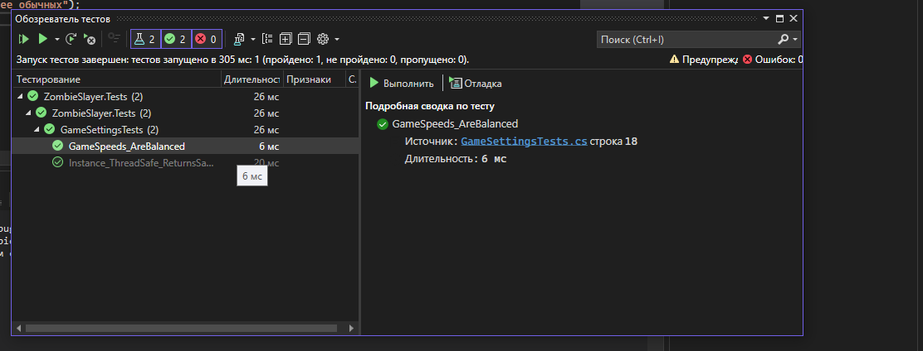

**3.2. Тестирование метода SpawnAmmoBonus**

**Цель:** Убедиться, что бонус "патроны" создается в допустимых координатах.  
**Методы:**

* Проверка граничных значений (ammo.Left = [10, 760], ammo.Top = [60, 560]).
* Тест на корректное добавление бонуса на форму.  
  **Результат:**
* Бонус появляется в заданных пределах, тесты успешны.

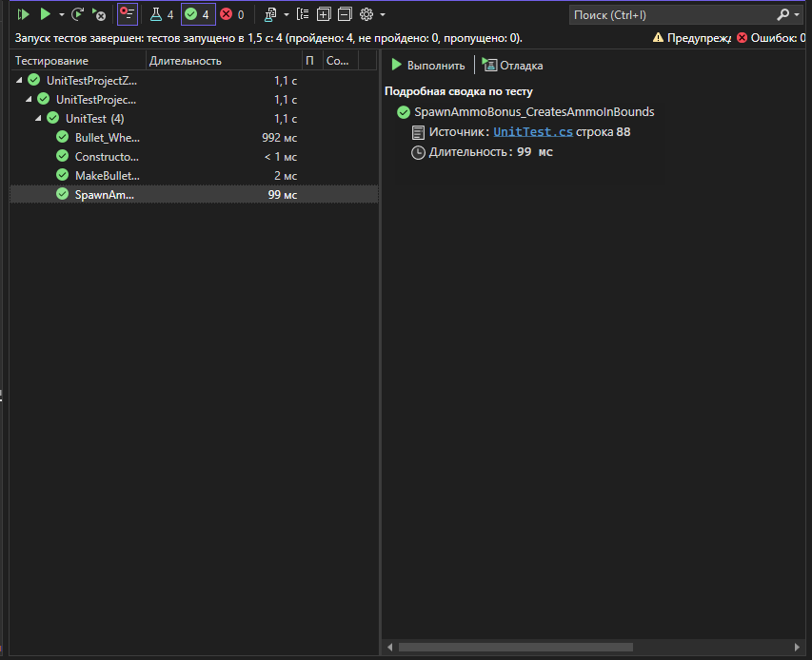

**3.3. Тестирование системы движения пули**

**Цель:** Проверить корректность изменения координат и удаление пули за границами экрана.  
**Методы:**

* Проверка изменения BulletLeft, BulletTop при движении.
* Тест на удаление пули при выходе за границы формы.  
  **Результат:**
* Координаты изменяются корректно, пули удаляются, тесты пройдены.

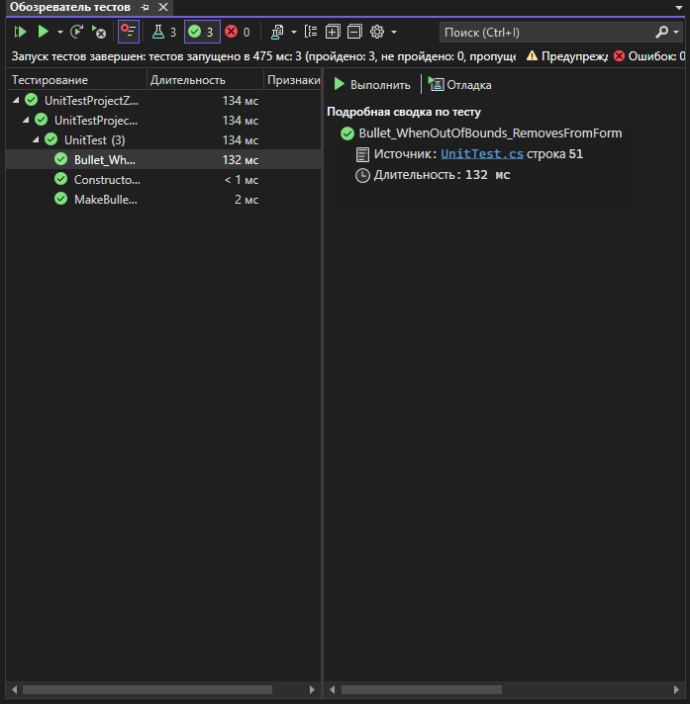

**3.4. Тестирование инициализации пули**

**Цель:** Проверить начальные параметры пули.  
**Методы:**

* Проверка Direction == null, BulletLeft = 0, BulletTop = 0.
* Тест на отсутствие NullReferenceException.  
  **Результат:**
* Все условия соблюдены, исключений нет.

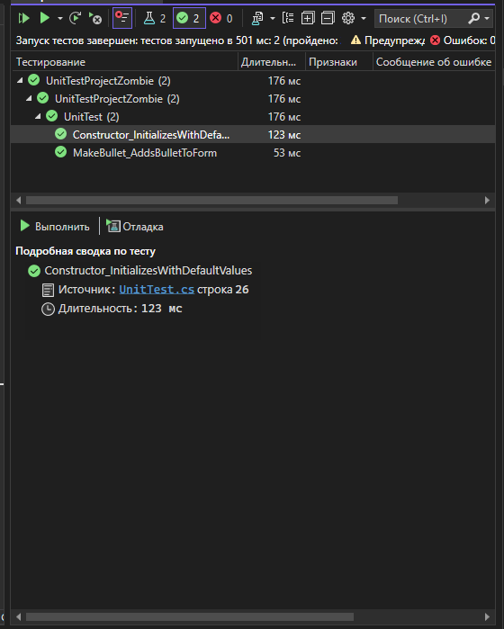

**3.5. Тестирование паттерна Singleton в GameSettings**

**Цель:** Убедиться, что настройки игры существуют в единственном экземпляре.  
**Методы:**

* Сравнение хэш-кодов двух экземпляров GameSettings.  
  **Результат:**
* Singleton работает корректно, тест пройден.

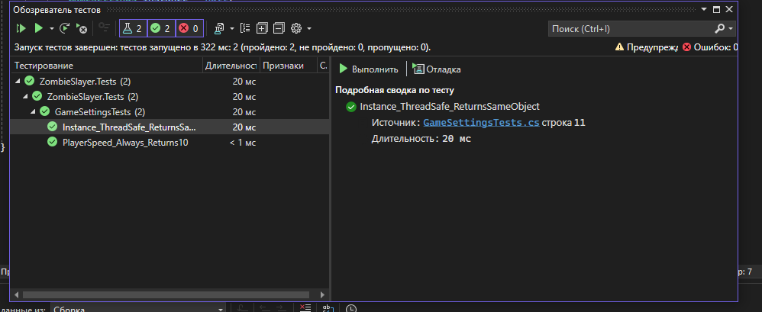

**3.6. Тестирование системы зомби**

**Цель:** Проверить создание зомби и их характеристики.  
**Методы:**

* Проверка Health, Speed, Tag у объекта Zombie.  
  **Результат:**
* Все параметры соответствуют требованиям.

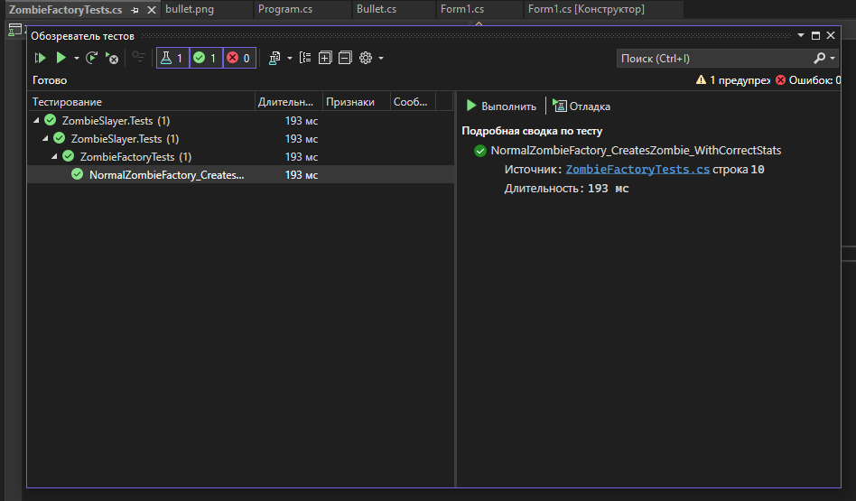

**3.7. Тестирование визуализации пули**

**Цель:** Проверить корректность отображения пули.  
**Методы:**

* Проверка PictureBox (цвет, размер, координаты).
* Тест на отсутствие NullReferenceException.  
  **Результат:**
* Пуля отображается корректно, тесты пройдены.

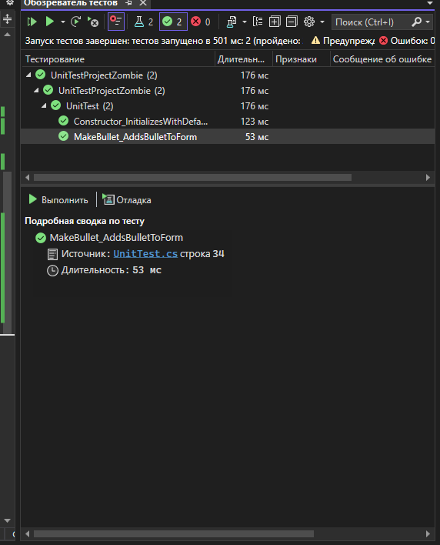

**Заключение**

* Практически все запланированные тесты выполнены.
* Критические баги не обнаружены.